ЧЕЛЯБИНСКАЯ ОБЛАСТЬ

АДМИНИСТРАЦИЯ
ЗЛАТОУСТОВСКОГО ГОРОДСКОГО ОКРУГА
РАСПОРЯЖЕНИЕ

10.02.2026 г. | № | 448-р/АДМ
г.Златоуст
Опроведенииторгов
по продаже праваназаключение договорабезвозмездногопользования муниципальныхобъектов газоснабжениясроком на 10 (десять) лет

В соответствии с решением Собрания депутатов Златоустовского городского округа от 01.10.2008 г. № 83-ЗГО «Об утверждении Положения
о передаче муниципального имущества в безвозмездное пользование»:
1. Признать утратившим силу распоряжение Администрации Златоустовского городского округа Челябинской области от 30 сентября 2024г. № 2716-р/АДМ «О проведении торгов по продаже права на заключение договора безвозмездного пользования муниципальных объектов газоснабжения сроком на 10 (десять) лет».
2. Комитету по управлению имуществом Златоустовского городского округа (Турова Е.В.) провести торги по продаже права на заключение договора безвозмездного пользования муниципальных объектов газоснабжения сроком на 10 (десять) лет (приложение).
3. По результатам проведения торгов заключить соответствующие договоры безвозмездного пользования.
4. Пресс-службе Администрации Златоустовского городского округа (Семёнова А.Г.) разместить настоящее распоряжение на официальном сайте Златоустовского городского округа в сети «Интернет» в течение десяти дней
со дня его подписания.
5. Организацию выполнения настоящего распоряжения возложить
на председателя Комитета по управлению имуществом Златоустовского городского округа Турову Е.В.
6. Контроль за выполнением настоящего распоряжения оставляю
за собой.
Первый заместитель Главы Златоустовского городского округа | 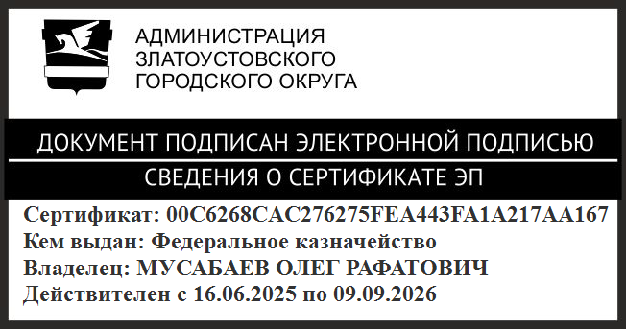 | О.Р. Мусабаев

ПРИЛОЖЕНИЕ
Утверждено
распоряжением Администрации
Златоустовского городского округа
от 10.02.2026 г. № 448-р/АДМ

№ п/п | Реестр № | Наименование объекта, адресный ориентир объекта, технические характеристики | Кадастровый номер
1 | 114410 | Газоснабжение жилых домов пос. Назаровский  (II очередь). Назначение: 1.6.сооружения газохимического комплекса. Протяженность:  6400м. Год ввода в эксплуатацию по завершению строительства: 2016 г. Местонахождение: Челябинская область, г.Златоуст,  ул.Железнодорожная, ул.им. М.Г.Назарова,  ул.Слесарная, ул. Загородная, ул.Локомотивная | 74:25:0000000:15891
2 | 122685 | Газоснабжение жилых домов 7-го жилучастка  (3-я очередь). Назначение: 7.7. сооружения трубопроводного транспорта. Протяженность: 5 533м. Год завершения строительства:2016 г. Местонахождение: Российская Федерация, Челябинская область, г.Златоуст | 74:25:0000000:17633
3 | 124560 | Газоснабжение жилых домов пос. Чапаевский Назначение: 7.7. сооружения трубопроводного транспорта. Протяженность: 29829м.  Год завершения строительства: 2017 г. Местонахождение: Челябинская область,  г. Златоуст | 74:25:0000000:17669
4 | 107374 | Газоснабжение пос. Закаменский г.Златоуст. Назначение: 10) сооружения коммунального хозяйства. Протяженность: 22681 м.  Год завершения строительства: 2017 г. Местонахождение: Челябинская область,  г. Златоуст, пос. Закаменский | 74:25:0000000:16869
5 | 128203 | Газоснабжение жилых домов по ул. Земляничная, Калиновая, Вишневая, Малиновая, микрорайон Чернореченский в г.Златоуст. Назначение: 7.7. сооружения трубопроводного транспорта. Протяженность: 1634м. Год завершения строительства: 2015 г. Местонахождение: Челябинская область, г. Златоуст | 74:25:0000000:17735
6 | 128223 | Газоснабжение жилых домов 2этап. Назначение: 7.7. сооружения трубопроводного транспорта. Протяженность: 6379м. Год завершения строительства: 2016г. Местонахождение: Российская Федерация, Челябинская область,  г. Златоуст. | 74:25:0000000:17734

